**Lembar Kerja Kelompok**

|  |  |  |
| --- | --- | --- |
| **Nama Kelompok, Anggota & NPM** | **Topik:** | **Tanggal:** |
| **Kelompok 5:**   1. **Muhammad Salman Alfarizi (G1F022047)** 2. **Pujha Suretno (G1F022051)** 3. **Esra Silvia Sihite (G1F022035)** | **Tipe Data** | **1 September 2022** |

**[No. 1] Identifikasi Masalah:**

1. Uraikan permasalahan dan variabel

Diketahui: Data yang diolah: Nama, Tanggal Lahir, Tanggal mulai kuliah, Biaya uang pangkal, Biaya SPP   
1.1.  Susunlah kode program yang berisi informasi setiap anggota kelompok, beserta tipe datanya!  
1.2. Simpulkan alasan pemilihan tipe data untuk setiap item data pribadi tersebut!

Diketahui dari soal : Kelompok diminta untuk membuat kode program beserta tipe data yang berisi informasi dari masing-masing anggota kelompok, lalu buat kesimpulan mengenai alasan dari pemilihan tipe data setiap item data pribadi yang dibuat.

Sumber Informasi: 1. File PDF materi Tipe Data & Variabel (73.pdf)

2. Website E-Learning (https://adaptif.rumahilmu.org)

**[No.1] Analisis dan Argumentasi**

1. Kami mengusulkan permasalahan ini dapat diatasi dengan cara membuat kode programnya dengan baik sesuai dengan struktur dasar pemrograman java.
2. Alasan solusi ini karena setiap kelompok harus membuat kode program yang berisi informasi setiap anggota kelompok dengan menggunakan bahasa pemrograman yang telah kami pelajari yaitu Java.

**[No.1 ] Penyusunan Algoritma dan Kode Program**

1. Algoritma

Langkah-langkah penyelesaian masalah:

1. Mengumpulkan informasi data diri dari anggota kelompok 5

Informasi yang dihasilkan:

1. Nama : Muhammad Salman Alfarizi

NPM : G1F022047

TTL : Arga Makmur, 28 Februari 2004

Umur : 18 Tahun

Jenis Kelamin : L

Besaran UKT : Rp1.670.000

1. Nama : Pujha Suretno

NPM : G1F022051

TTL : Pematang Tiga, 02 April 2004

Umur : 18 Tahun

Jenis Kelamin : P

Besaran UKT : Rp1.670.000

1. Nama : Esra Silvia Sihite

NPM : G1F022035

TTL : Dolok Sanggul, 08 Januari 2004

Umur : 18 Tahun

Jenis Kelamin : P

Besaran UKT : Rp1.670.000

1. Memasukkan informasi yang dihasilkan ke dalam proyek coding yang dibuat
2. Menghasilkan coding-an dengan luaran yang sesuai dengan yang diinginkan.
3. Kode program dan luaran
4. Screenshot/ Capture potongan kode dan hasil luaran
5. Screenshot potongan kode

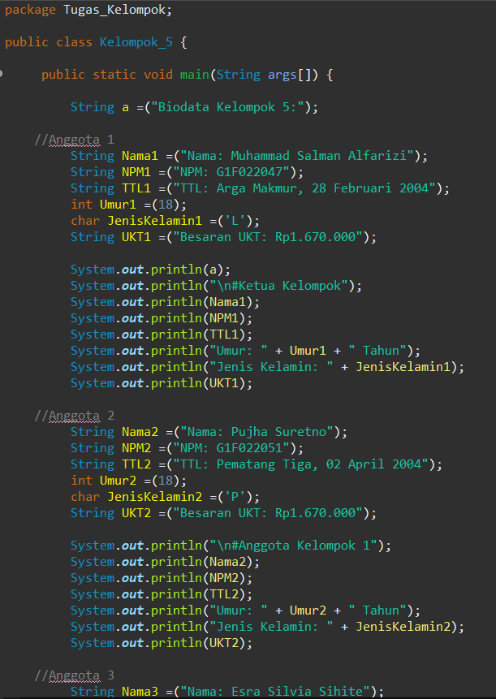

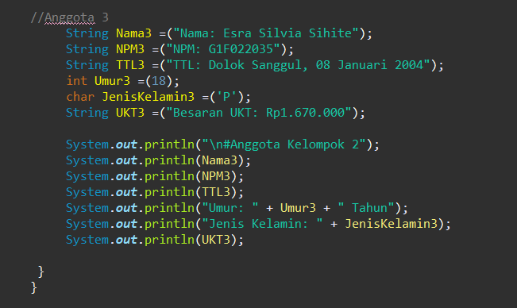

1. Hasil luaran

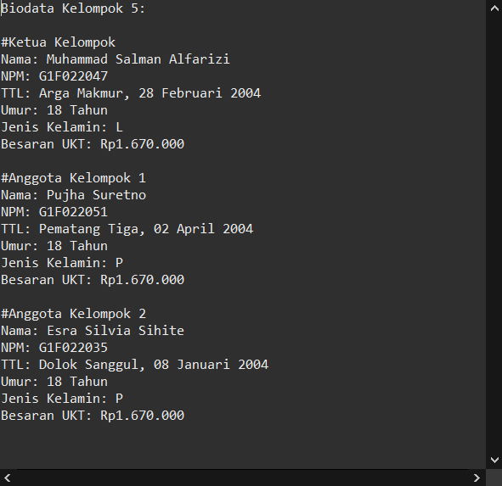

1. Analisa luaran yang dihasilkan

Luaran sudah sesuai dengan program yang disusun.   
Tipe data yang ditampilkan telah sesuai dengan kebutuhan dan jenis informasi yang di masukkan.

**[No.1] Kesimpulan**

Pada tugas 1.1 kami menggunakan tipe data primitif dan non-primitif (string) karena menyesuaikan dengan informasi yang kami masukkan, seperti umur untuk menginputnya kami menggunakan tipe data primitif integer sintaks int karena umur kami 18 tahun yang masuk ke dalam rentang nilai sintaks int. Begitu juga dengan informasi yang lainnya di sesuaikan dengan tipe datanya.

Alasan kami lebih banyak menggunakan tipe data non-primitif (string) pada program tugas 1.1 adalah karena tersusun dari tipe data sederhana dan tidak terbatas, terlebih lagi tipe data ini juga cocok digunakan untuk jenis informasi yang kami input. Selain tipe data non-primitif (string) kami juga menggunakan tipe data primitif untuk beberapa informasi karena tipe data ini menggunakan sedikit memori sehingga lebih cepat dan juga sesuai dengan informasi yang kami input.

**Refleksi**

Setelah menyelesaikan tugas kelompok ini kami menjadi tau cara membuat kode program yang berisi biodata seseorang. Walaupun kami belum lancar untuk melakukan pemrograman tetapi kami sudah mendapatkan pengetahuan baru di minggu ini. Di minggu ini kami mengalami kesulitan dalam pengerjaan tugas ini, karena kami 1 kelompok tidak ada yang memiliki laptop, sehingga kami menjadi terhambat untuk mengerjakan tugas ini.